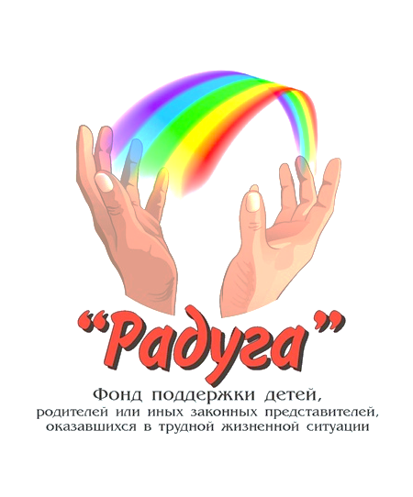
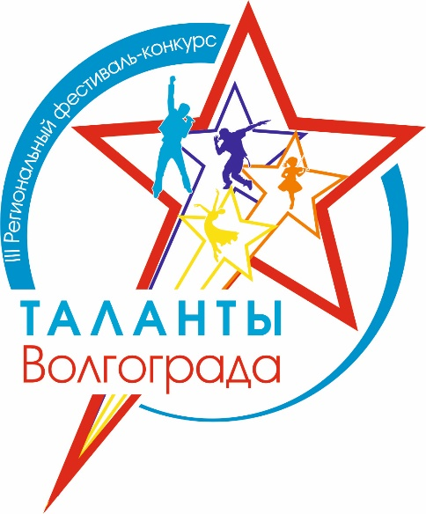

Приглашаем стать участниками 3-го регионального Фестиваля- конкурса
«Таланты Волгограда-2022»
посвященного
Году народного искусства и нематериального культурного наследия народов
России
3 декабря Дом культуры «Волго-Дон» по адресу: улица Бутурлиновская 24 «а».

4 декабря МБУ МЦ «Родина» по адресу: ул.Невская 13
К очному и дистанционному участию приглашаются детские, подростковые и молодежные коллективы , артисты, участники Волгограда и Волгоградской области, а также инклюзивные коллективы и ребята с ограниченными возможностями здоровья.
Справки по тел. 89023867981
whatsapp +7 9199816500
Заявки принимаются по эл. Почте : fond-raduga-vlg@yandex.ru soliaris1@yandex/ru

